CIRCUITI E MISURE ELETTRONICHE Lunedì 9 giugno 2025
Prof. Cesare Svelto AA 2024/2025
Tempo disponibile 2 h 00 min Aula 9.0.1 e 9.0.2 ore 11.30
COGNOME (stampatello): __________________________________ Nome: _________________________
Laurea-anno: FIS-2° C.P. e firma __ __ __ __ __ __ __ __ _______________________________

Punteggi: pre-compito=7 Es.1=6 Es.2=7 Es.3=7 Es.4=5 TOT=32
N.B. Occorre saper svolgere tutti gli esercizi per poter consegnare il compito (con ese mancante o sostanzialmente non svolto non si deve consegnare). Compiti consegnati e corretti che evidenzieranno un risultato gravemente insufficiente o comunque gravi lacune nella preparazione potranno comportare il salto dell’appello successivo. Occorre motivare tutte le risposte date e indicare i passaggi risolutivi, elencando ordinatamente TUTTI i sottopunti 1A), 1B), ... etc. e casomai indicando di fianco “0” se sottopunto non svolto. Foto e PDF e fogli A4 “puliti”, DRITTI, senza ombre, e ben ritagliati.
L’ordine logico-formale e la buona leggibilità delle risposte fornite costituiranno elemento di valutazione.
S O L U Z I O N I

(25 min) Esercizio 1
1) Il circuito indicato in figura è a regime per t<0 s e l’interruttore si chiude al tempo t=0 s.
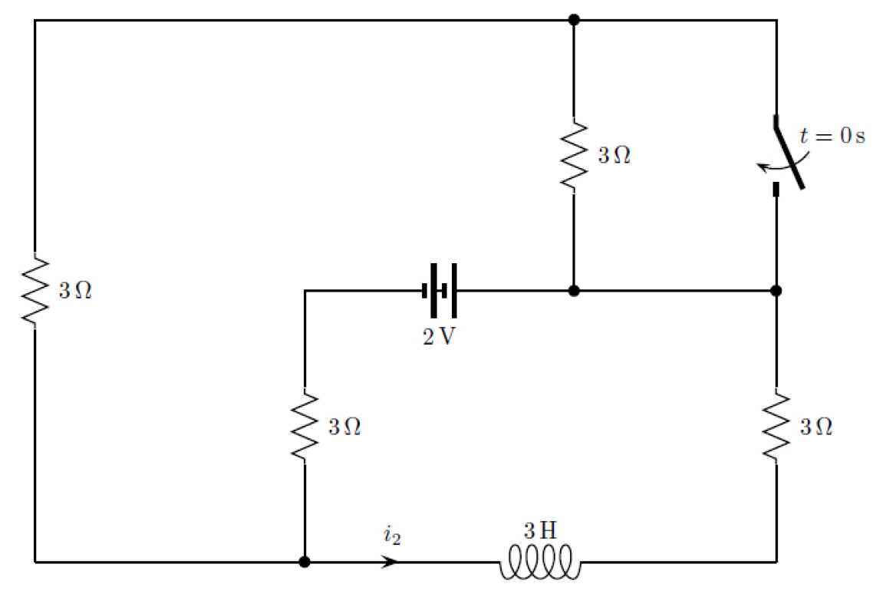
G
N

1A) Ricavare il valore iniziale i(0⁺) e il valore finale i(∞) della corrente nell’induttore.
1B) Calcolare la resistenza equivalente R_{EQ} che regola il transitorio e valutare la costante di tempo τ.
1C) Scrivere l'espressione analitica e numerica del transitorio i(t) e disegnare il grafico quantitativo per -1 s≤t≤4 s.
1D) Al tempo t=2.3 s ricavare l'energia E_{L} nell'induttore e calcolare la potenza P_{R} assorbita dal resistore in serie all’induttore. Se P_{R} fosse assorbita costantemente per Δt=1 μs, ricavare l’energia E_{R} corrispondente. Esprimere il rapporto E_{R}/E_{L} in unità lineari, dB, e Np.

^{2.5}1A) VALORE INIZIALE
^{1.5} Per t=0⁻, con l'interruttore aperto e il circuito a regime (regime stazionario, essendo presenti solo gen. costanti), si ha che L≡c.c.. Indichiamo con V_{GEN}=2 V la tensione costante del gen.tens., scegliamo V_{G}=0 V come potenziale e tensione di riferimento/ground per il circuito, a nodo G, e infine indichiamo con V_{N} la tensione al nodo N (la sua differenza di potenziale rispetto al riferimento). La corrente che scorre nella serie dei due resistori da 3 Ω, con resistenza equivalente R_{S}=6 Ω, è I_{S}=V_{N}/R_{S}=V_{N}/6 (con le correnti in ampere e le tensioni in volt), con verso da N a G. La corrente nel resistore da 3 Ω in serie al gen.tens. è I_{GEN}=[(V_{N}-V_{GEN})-V_{G}]/(3 Ω)=(V_{N}-2)/3, dal + al – del generatore ovvero ancora da N a G. La corrente I nell’induttore, con il verso indicato in figura, e dunque da N a G, è invece I=-(V_{N}-V_{G})/3=-V_{N}/3. Dalla KCL al nodo G, possiamo scrivere:
I_{S}+I_{GEN}-I=0
ovvero
V_{N}/6+(V_{N}/3-2/3)+V_{N}/3=5/6V_{N}-4/6=0
da cui
V_{N}=4/5 V=0.8 V
Allora, il valore iniziale della corrente nell’induttore è i(0⁻)=i(0)=i(0⁺)=I=-V_{N}/3=-4/15 A≅-0.267 A, dove l’uguaglianza tra le tre correnti nei tre istanti di tempo 0⁻ e 0 e 0⁺ è dovuta alla continuità della variabile di stato corrente nell’induttore.
VALORE FINALE
¹ Per ricavare la corrente nell’induttore a regime, per t→∞, dobbiamo risolvere un nuovo circuito a regime (L≡c.c.), in presenza ora dell’interruttore chiuso (anch’esso equivalente a un c.c.). In questo caso l’interruttore in parallelo alla resistenza da 3 Ω ne cortocircuita il valore a 0 Ω e varranno ancora le equazioni di prima con una nuova resistenza serie che è R’_{S}=3 Ω e dunque I’_{S}=V’_{N}/R’_{S}=V’_{N}/3. Sempre dalla KCL al nodo G, otteniamo ora
V’_{N}/3+(V’_{N}/3-2/3)+V’_{N}/3=V’_{N}-2/3=0
da cui
V’_{N}=2/3 V≅0.667 V
Allora, il valore finale della corrente nell’induttore è i(∞)=I’=-V’_{N}/3=-2/9 A≅-0.222 A.
Allo stesso risultato si arriva ponendo in parallelo le R del ramo serie (una prima volta 3+3=6 Ω e una seconda volta solo 3 Ω) con la R in serie all’induttore (3 Ω) e ottenendo una R//. Poi si analizza, ad esempio con un partitore di tensione, il circuito a singola maglia costituito dal gen.tens. con la sua resistenza serie da 3 Ω posta in serie ad R//.

^{2.5}1B) Per calcolare la resistenza equivalente che regola il transitorio insieme all’elemento reattivo, consideriamo il circuito del transitorio (con l’interruttore chiuso e dunque in c.c.) e passiviamo la rete elettrica spegnendo i generatori indipendenti (dunque il gen.tens. diviene equivalente a un c.c.). Valutiamo quindi la resistenza equivalente vista ai capi dell’elemento reattivo, qui l’induttore. La resistenza equivalente vista ai capi di L è
^{1.5} R_{EQ}=3Ω+(3Ω//3Ω)=3+3/2=9/2 Ω=4.5 Ω
La costante di tempo del transitorio è
¹ τ =L/R_{EQ}=3/(9/2)=2/3 s=0.667 s

^{2.5}1C) L'espressione, prima analitica e poi numerica, del transitorio di tensione è
¹ i(t) = [i(0⁺)-i(∞)]exp(-t/τ) + i(∞) = = [ -0.0444e^{-t/(0.667 s)} - 0.222 ] A con i(0⁻)=-0.267 A.

^{1.5} Il grafico della corrente i(t) nel transitorio è:
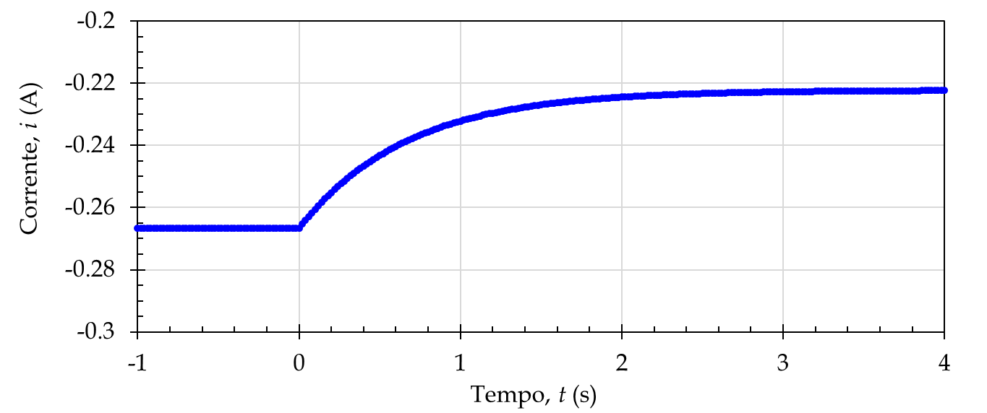
i=i(0⁺)–i(∞)
i(∞)
i(0⁻)=i(0⁺)
t =0.667 s

^{3.5}1D) L'induttore L=3 H è sempre percorso dalla corrente i(t) ricavata in precedenza. Quindi la sua energia è
¹ E(t)=
In particolare, per t=2.3 s, si ottiene i(2.3 s)=-0.224 A e quindi, E_{L}=E(2.3 s)=0.075 J=75 mJ.
¹ La potenza elettrica dissipata dal resistore R=3 Ω in serie all’induttore è P_{R}=P=Ri² in ogni istante di tempo.
Allora la potenza cercata è P_{R}=3i²(2.3 s)=150 mW (anche senza rifare i calcoli, si vede subito che quest’ultimo valore è il doppio del valore numerico dell’energia nell’induttore ricavata in precedenza, essendo L=3 H e R=3 Ω con uguale valore numerico e mancando ora il fattore 1/2). L’energia che sarebbe assorbita dal resistore, mantenendo costante per un tempo Δt=1 μs il valore di potenza P_{R}, è E_{R}=P_{R}⋅Δt=(150 mW)⋅(1 μs)=150 nJ.
Il rapporto R tra le due energie, che sono quantità quadratiche in ampiezza (per i rapporti logaritmici assimilabili a potenze), è
^{0.5} R==2⋅10⁻⁶=2 ppm
^{0.5} R_{dB}=10log₁₀R=-57 dB
^{0.5} R_{Np}=(1/2)ln(R)≅-6.56 Np

TOT = 11 punti da essere scalati per ×10/11 per un voto finale in decimi, poi adattato al punteggio dell’esercizio.
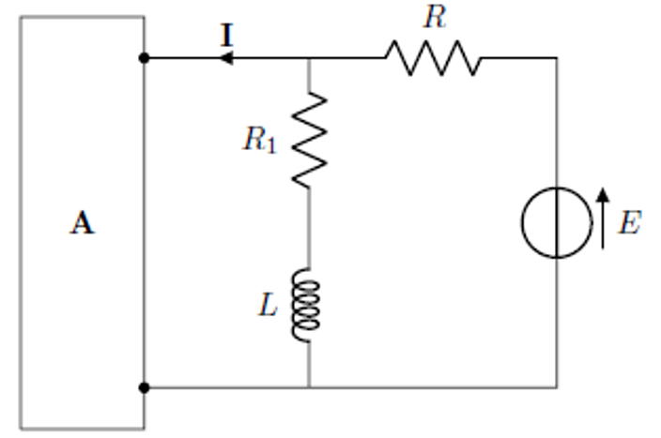
(30 min) Esercizio 2

2) Il circuito mostrato in figura opera in regime alternato sinusoidale con pulsazione ω=10 rad/s. La potenza complessa assorbita dal carico nel riquadro a sinistra è S=(4+j3) VA. Il fasore di corrente indicato ha modulo =5 A, come ampiezza di picco. Altri parametri: L₁=0.4 H, R₁=3 Ω, R=2 Ω.

S
+

2A) Calcolare la potenza reattiva Q_{L} assorbita dall’induttore L₁.
1
2B) Trovare la potenza attiva P_{R} assorbita dal resistore R.
2C) Ricavare la potenza complessa S_{E} erogata dal generatore di tensione.
N.B. Si consiglia di ragionare in termini di potenze complesse e teoremi corrispondenti, almeno indicando i metodi risolutivi.

³2A) Indicando con , coordinata con (in convenzione degli utilizzatori), la tensione ai capi del carico, questa è anche la tensione che si trova ai capi dell’impedenza serie Z₁=R₁+jωL₁=(3+j4) Ω.
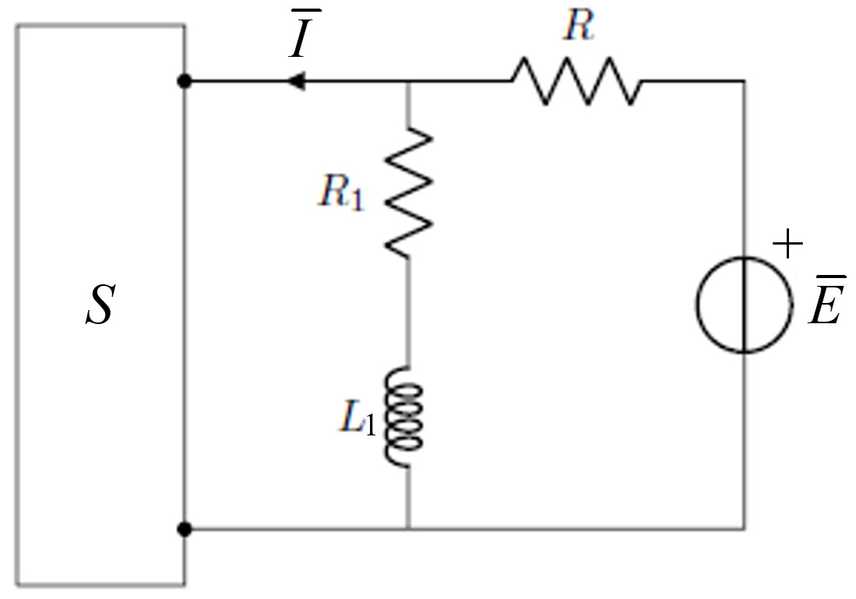

Z₁

L’espressione della potenza complessa assorbita da un bipolo con tensione e con corrente è
dove P [W] è la potenza attiva e Q [VAR] è la potenza reattiva. Noto il modulo della potenza =5 VA e della corrente =5 A, è possibile ricavare
=2 V
La potenza complessa assorbita dall’impedenza Z₁, con tensione = e corrente di cui sappiamo il modulo =2/5=0.4 A, è
e pertanto la potenza reattiva assorbita dall’induttore è Q_{L}=Q₁=0.32 VAR. Si può fare calcolare S₁=0.5Z₁ e Q_{L}=Im[S₁]=Im[Z₁]⋅/2=4⋅0.16/2=0.32 VA.

³2B) La potenza complessa entrante nel circuito alla SX della linea tratteggiata è
e naturalmente
Noti S e S₁, possiamo calcolare S_{SX}=S+S₁=(4+j3)+(0.24+j0.32)=(4.24+j3.32) VA e quindi ottenere il modulo ⎪S_{SX}⎪≅5.39 VA. Allora, il modulo della corrente si ricava come
ed infine la potenza attiva assorbita dal resistore R è P_{R}=(1/2)R=29 W.

⁴2C) Una volta note tutte le potenze elettriche assorbite dai bipoli del circuito (carico sulla SX, Z₁, e R) ad eccezione di quella assorbita dal generatore di tensione (indicato in figura con il fasore ), è possibile ricorrere al teorema di Boucherot. Tale teorema dei circuiti elettrici afferma che la somma di tutte le potenze complesse assorbite dagli elementi di un circuito deve essere nulla: ΣS_{i}=0. Come corollario si ha che devono essere nulle anche la somma delle potenze attive (ΣP_{i}=0) e quella delle potenze reattive (ΣQ_{i}=0).
Nel nostro caso valgono dunque le seguenti somme di potenze:
S+S₁+S_{R}+S_{E}=0
P+P₁+P_{R}+P_{E}=0
Q+Q₁+0+Q_{E}=0
Utilizzando la prima espressione, la potenza complessa assorbita dal generatore di tensione è
S_{E}=-(S+S₁+S_{R})=-(S_{SX}+P_{R})≅(-33.2-j3.3) VA
Il generatore quindi eroga una potenza attiva P_{E}≅33.2 W e una potenza reattiva Q_{E}=3.3 VAR.

TOT = 10 punti da essere scalati per ×10/10 per un voto finale in decimi, poi adattato al punteggio dell’esercizio.
(40 min) Esercizio 3
3) Per misurare la potenza di una segnale luminoso impieghiamo un sensore fotoconduttivo, come indicato in figura, con una resistenza elettrica che dipende dalla potenza della radiazione come R=R₀-kP, dove R₀=1 kΩ con incertezza relativa dell’1% e k=10 Ω/mW (noto con INC trascurabile). La batteria che alimenta il circuito di misura ha tensione E=9.0(1) V e la resistenza in serie con il sensore è R_{s}=1000 Ω (con INC trascurabile).
3A) Determinare la relazione funzionale che lega la potenza ottica P alla tensione V_{s} ai capi della resistenza R_{s}.
3B) Individuare la sensibilità della misura di P rispetto a V_{s} e commentare il risultato.
3C) Con un voltmetro digitale che ha risoluzione 10 mV si ottengono le seguenti letture ripetute di tensione ai capi di R_{s}: 5.04; 5.03; 5.01; 5.00; 5.05; 5.01; 5.00 (tutte in volt). Sapendo che la lettura del voltmetro deve essere corretta di un addendo c=-0.01(1) V. Ricavare la misura V_{s} della tensione letta dal voltmetro, la potenza misurata P con la sua incertezza, assoluta e relativa, con 2 cifre significative, ed esprimere il risultato della misura.
3D) Con un altro strumento, si misura indipendentemente la stessa potenza ottenendo P’=19.5(5) mW al 99.7% di confidenza. Valutare la compatibilità tra le due misure, ricavando il fattore di copertura minimo corrispondente.

²3A) Nota la tensione V_{s} è possibile ricavare il valore della resistenza del sensore attraverso la relazione del partitore di tensione. Dal partitore, V_{s}=[R_{s}/(R_{s}+R)]⋅E otteniamo la resistenza del sensore R=(E/V_{s})⋅R_{s}-R_{s} ma deve anche essere R=R₀-kP. Eguagliando le due ultime espressioni ed esprimendo il misurando P in funzione degli altri parametri, si ottiene la relazione funzionale

²3B) La sensibilità (dell’uscita o misurando, che qui è la potenza P, rispetto all’ingresso o variabile di comando, che qui è la tensione V_{s}) è data dalla derivata prima di P rispetto a V_{s}:
Come si vede dall’espressione trovata, la sensibilità non è costante con V_{s} e infatti la relazione P(V_{s}) non è lineare. Inoltre, data la dipendenza di S da (V_{s})⁻², si può osservare che la sensibilità della misura sarà molto alta per valori di V_{s} bassi e viceversa S sarà bassa per valori di V_{s} elevati.
Parametri “costanti” di questo problema sono E=9 V, R_{s}=10³ Ω, e k=10⁴ Ω/W. Volendo, è possibile calcolare anche la sensibilità ‘specifica’ nel “punto di lavoro” corrispondente allo specifico valore di potenza P misurata e quindi per il valore di V_{s} corrispondente e misurato con il voltmetro (v. seguito).

⁴3C) Il valore medio della tensione letta è
dove con c si è indicata la correzione del voltmetro. Si osservi che la correzione dello strumento può essere applicata indifferentemente a ciascuna singola misura o anche, come qui effettuato, direttamente sul valore medio finale.
L’incertezza di categoria A è ≅9.8×10⁻³ V=9.8 mV~10 mV.
Per l’incertezza di V_{s} abbiamo =1.65×10⁻⁴ V², con l’incertezza (e sua varianza) di categoria A risultante dalle misure ripetute. Vi è poi una incertezza aggiuntiva di categoria B che è combinazione (quadratica, sempre, in termini di varianze) dell’incertezza di quantizzazione del voltmetro u_{B,Q}=ΔV/≅2.9 mV~3 mV e dell’incertezza sulla sua correzione c u_{B,c}=10 mV. Inoltre, 100 Ω², con incertezza dimensionale u(R₀)=10 Ω, ed infine u²(E)=10⁻² V². Pertanto, essendo =1.3⋅10⁻² V=13 mV (ma anche 14 mV con arrotondamenti per eccesso). Infine, si ottiene una misura di tensione V_{s}=5.010(13) V.
Sostituendo i diversi valori nella equazione della misura, la potenza ottica rivelata è
P=0.2-0.17928=0.020359 W ≅ 20.36 mW
Volendo calcolare la sensibilità di P rispetto a V_{s} nel “punto di lavoro” del problema, con V_{s}=5.01 V, questa sarà S*=0.9/(5.01)²=3.6⋅10⁻² W/V=36 mW/V.
L’incertezza composta della misura indiretta di potenza è
dove abbiamo dovuto utilizzare la formula generale per variabili di ingresso incorrelate, quindi con la somma le sensibilità al quadrato per le incertezze al quadrato dei diversi ingressi, dato che l’equazione della misura (relazione funzionale), non è una sommatoria generalizzata o una produttoria generalizzata.
Sostituendo tutti i valori, con le loro unita di misura, nell’espressione dell’incertezza composta, otteniamo
=2.12⋅10⁻⁷+1⋅10⁻⁶+3.98⋅10⁻⁶=5.2⋅10⁻⁶ W²
e dunque una incertezza della misura di potenza u(P)=2.3×10⁻³ W=2.3 mW. La misura è P=20.4(23) mW.
Possiamo osservare e commentare, come espressamente richiesto dal problema, che con i valori del caso l’incertezza u(P) è primariamente dominata dall’incertezza sulla tensione della batteria è la 1ª causa di incertezza. L’incertezza sulla resistenza R₀ è la 2ª causa di incertezza ed infine l’incertezza sulla tensione V_{s} misurata con il voltmetro è il terzo e meno significativo contributo all’incertezza composta. Dunque, se volessimo migliorare la qualità della misura, riducendo la sua incertezza, dovremmo in primis migliorare la misura e conoscenza della tensione della batteria, riducendo quindi u(E), ed in secundis lavorare su u(R₀) dato che i due contributi di incertezza non sono così diversi tra loro (fattore 4 sulle rispettive varianze e fattore 2 sulle dev.st.).
Si osservi come, anche errando il calcolo di , magari in difetto perché si trascura qualche contributo di incertezza, il risultato numerico di u(P) non cambierebbe di molto, essendo u(P)_{[E]}≅2u(R₀)_{[E]} come visto.
L’incertezza relativa della misura di potenza è u_{R}(P)=u(P)/P=2.3/20.4=0.11=11%.

²3D) La ulteriore misura di potenza, P’ assunta statisticamente indipendente dalla misura di P, ha fornito una incertezza U(P’)=0.5 mW che è una incertezza estesa con fattore di copertura k_{E}=3 essendo tale livello di incertezza espresso con un livello di confidenza del 99.7%. Pertanto, la sua incertezza standard è u(P’)=U(P’)/k_{E}=0.17 mW.
I due differenti risultati di misura, espressi in notazione compatta, sono:
P=20.4(23) mW P’=19.50(17) mW
Si osserva subito che i due valori di misura sembrano piuttosto vicini in termini delle incertezze standard.
Siamo in presenza di 2 misure indipendenti (e dunque senza correlazioni) della stessa grandezza fisica, che hanno fornito valori diversi e con incertezze differenti. Si avrà compatibilità tra le due misure M_{α} e M_{β} indipendenti se la distanza tra i due valori di misura è inferiore alla radice quadrata della somma quadratica delle due incertezze, eventualmente estesa per un fattore di copertura della compatibilità k_{C}: , con valori possibili/plausibili k_{C}=1, 2, o 3. Naturalmente a valori k_{C} inferiori corrispondono compatibilità più forti. Nei calcoli del minimo fattore di copertura per la compatibilità tra misure è opportuno utilizzare valori numerici con 2 o 3 cifre significative (l’arrotondamento dell’incertezza a una cifra introdurrebbe errori di calcolo grossolani).
Nel problema considerato, si ottiene la compatibilità per un fattore k_{C,MIN}=~0.3, che è significativamente più basso di 1, e dunque le misure P e P’ sono tra loro fortemente compatibili, già per k=1 (e a maggior ragione per k=2 e k=3).

TOT = 10 punti da essere scalati per ×10/10 per un voto finale in decimi, poi adattato al punteggio dell’esercizio.

(25 min) Esercizio 4
4A) Si pilota un carico resistivo R=50 Ω con un generatore sinusoidale a 500 Hz e di ampiezza regolabile. Calcolare le potenze P₁ e P₂ sul carico, esprimendole sia in watt che in dBm, quando le ampiezze di picco sul carico sono V₁=2 V oppure I₂=4 A, rispettivamente.
4B) Nel caso del modello P=V²/R per un carico resistivo e una tensione continua, come è possibile effettuare una regressione lineare per ricavare il valore della resistenza R da diverse misure di (P_{i}, V_{i})? Cosa se ne ottiene?
4C) Un generico sistema di misura ha ottenuto n punti sperimentali (x_{i}, y_{i}) di una grandezza d’uscita Y in funzione di un’altra grandezza d’ingresso X, tra loro legate linearmente. Scrivere lo scarto i-esimo e la funzione scarto quadratico da minimizzare nel caso di una regressione lineare ai minimi quadrati per individuare la pendenza m e l’intercetta q della retta di regressione. Illustrando il metodo seguito, ricavare il sistema di 2 equazioni lineari in 2 incognite che consente di ottenere m e q a partire dai dati. OPZIONALE: ricavare le espressioni analitiche di m e q.

²4A) P₁=(1/2)⋅(V₁)²/R=4×10⁻² W=40 mW=+16 dBm.
P₂=(1/2)⋅R(I₂)²=4×10² W=400 W=+56 dBm.
Giustamente, essendoci un fattore 1000 tra le due potenze (in unità lineari), la loro differenza in unità logaritmiche è di 30 dB.

²4B) Per applicare la regressione lineare a un modello non lineare, in questo caso quadratico essendo P=(1/R)⋅V², occorre innanzitutto linearizzare la relazione ingresso-uscita attraverso un cambio di variabili. Nel caso considerato, possiamo scegliere x=V² e y=P. L’equazione della retta di regressione y=mx+q dovrebbe restituire un termine noto q≅0 e un coefficiente angolare m≅(1/R) da cui è possibile ricavare la resistenza R.

⁶⁺²4C) ³Il modello lineare prevede una relazione del tipo y=mx+q. Per ciascun punto i-esimo di misura, si definisce lo scarto δ_{i} tra il valore empirico dell’uscita, y_{i}, e quello della retta di regressione valutata nel valore d’ingresso x_{i} corrispondente, dunque f(x_{i}). Lo scarto i-esimo è allora δ_{i} = y_{i} - f(x_{i}) = y_{i} – [ mx_{i} + q ].
Lo scarto quadratico da minimizzare è la somma di tutti gli scarti per i da 1 fino a n quanti sono gli n punti di misura. Essendo i valori misurati (x_{i}, y_{i}) dati/noti, lo scarto quadratico è una funzione delle due variabili m e q:
Per minimizzare tale scarto quadratico, occorre ricavare le derivate prime di Φ rispetto a m e q e porre tali derivate a zero (trattasi in questo caso di una condizione di minimo, come agevole da verificare).

³ Dalle derivate prime di Φ rispetto a m e q, si ottiene il seguente sistema lineare di 2 equazioni in 2 incognite:
Questo è il sistema lineare che consente di ricavare le due incognite m e q della retta di regressione.

⁺² OPZIONALE: risolvendo il sistema lineare di cui sopra, con l’algebra lineare (Cramer) o anche solo per sostituzione, si trovano infine i parametri della retta di regressione, espressi in funzione dei dati sperimentali:

TOT = 10(+2) punti da essere scalati per ×10/10 per voto finale in decimi, poi adattato al punteggio dell’esercizio.

